**打印机连接指南**

* 1. **Win + R**打开控制运行，输入\\192.168.2.252

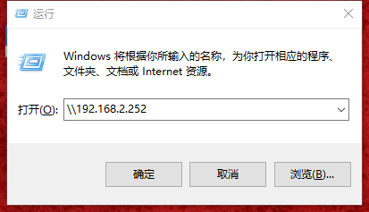

* 1. 打开**UNIV_Driver**文件夹，双击**essetup**安装；

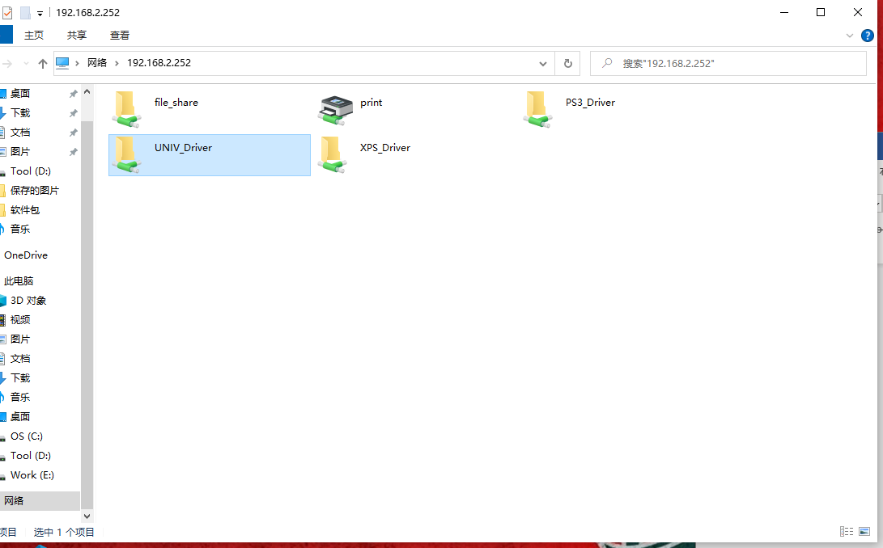

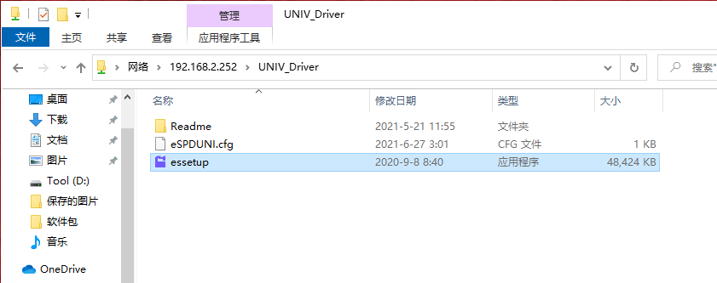

* 1. 配置端口
     1. 设置中找到该打印机设备（UNIV），并点击**管理**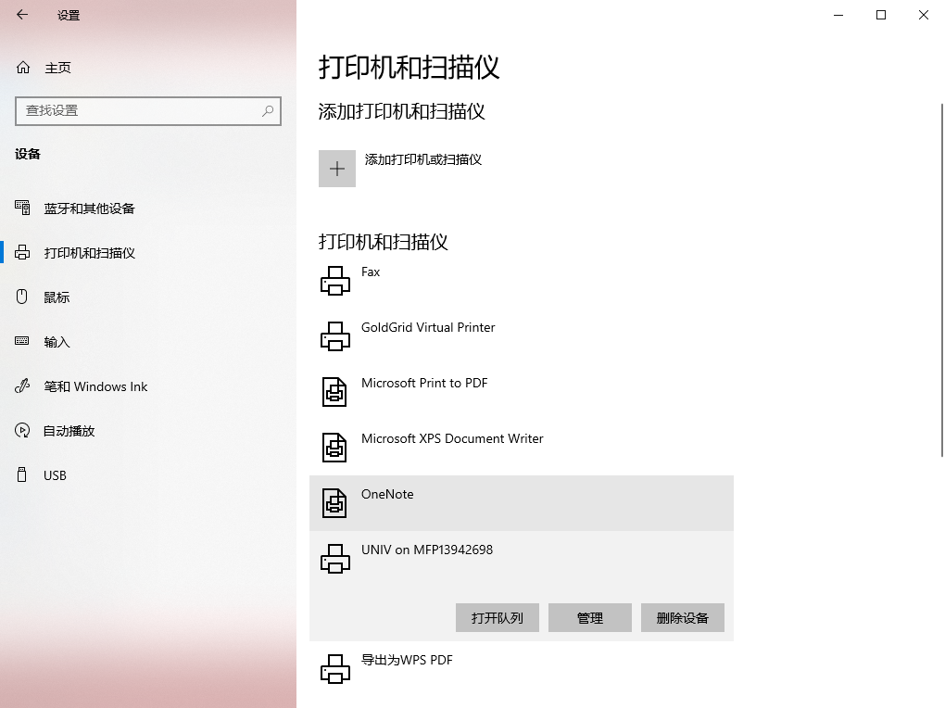
     2. 点击**打印机属性**，在上方选择端口页面，再点击添加端口

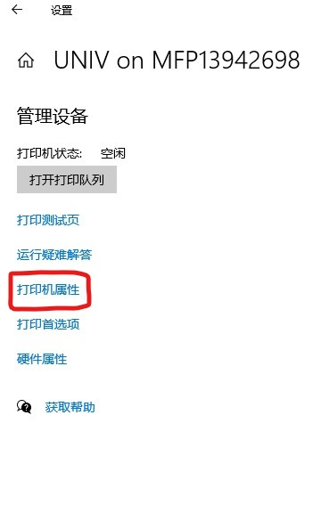

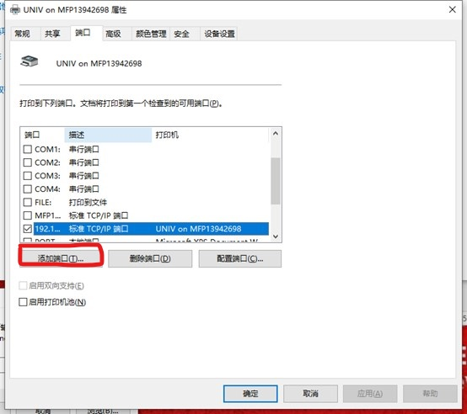

* + 1. 选择standard TCP/IP Port并点击**新端口**

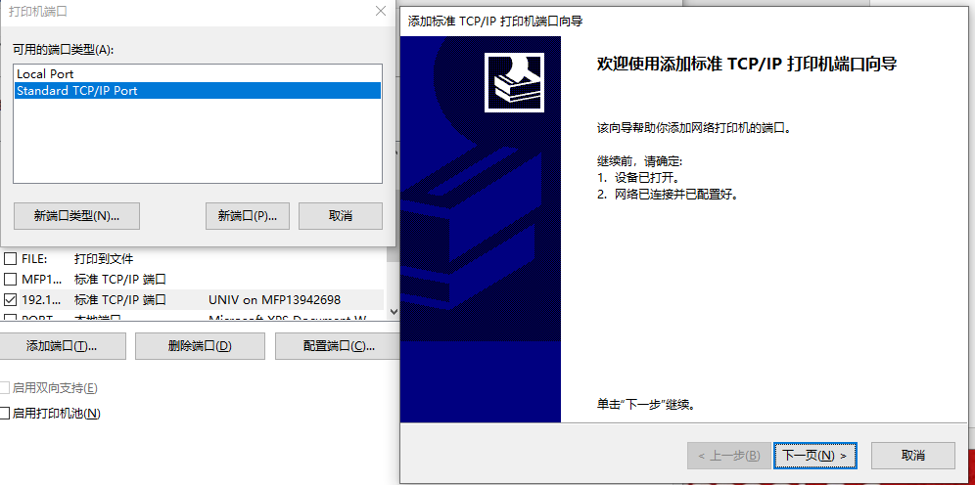

* + 1. 点击下一步，填写内容；IP和端口名均为：192.168.2.252，之后点击下一步即可。

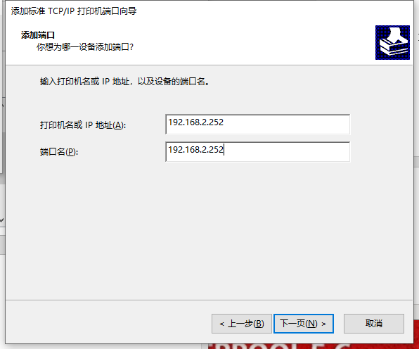

* + 1. 在常规页面，点击打印测试页即可

